Android设置签名和查看签名

设置签名：

右击项目＞Android Tool＞Export signed application package

点击next

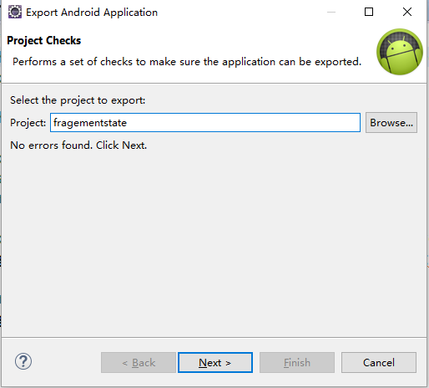

选择create new keystore 选择要存放的文件夹目录，在其中输入密码，确认密码

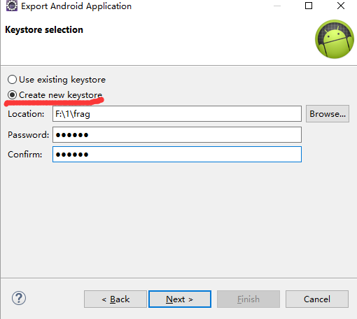

创建新的密码，并确认

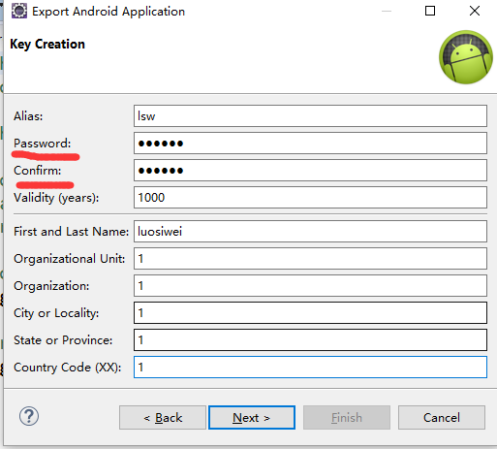

在文件夹中就创建了带签名的apk了

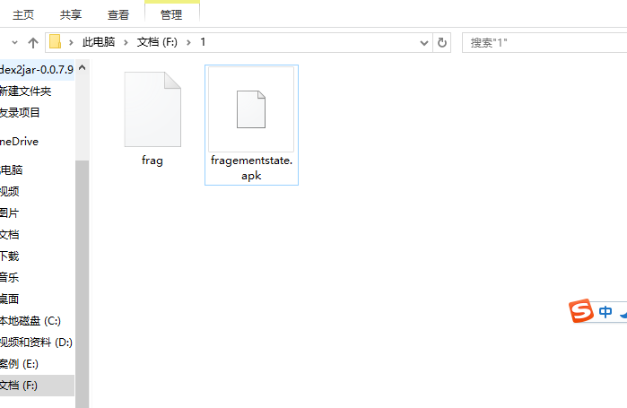

查看签名：

在dos命令中，输入如下的命名

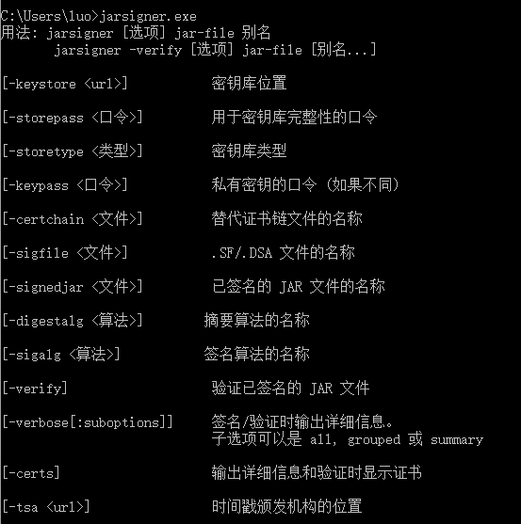

如下图所示，是有签名的

